因为儿童，所以改变
—区教研室来园指导工作
2019年9月17日越溪实验小学附属幼儿园接受了吴中区幼儿园“课程游戏化推进”专题调研。
吴中区教育局徐伟英副局长、教研室杨舒菡老师、开发区幼儿园朱凤园长、东湖幼儿园翁健蕙园长在杨慧园长、蒋敏副园长、柳云霞助理的陪同下，现场观摩了班级区域游戏、晨间体锻、教学活动、自主游戏等环节。
之后，杨老师还对幼儿园的各类计划、教师备课、教研活动资料进行了查阅，了解了幼儿园课程实施的总体情况。
在研讨交流中，专家们首先对越溪幼儿园环境改造后的变化、教师教育理念的变化给予了充分肯定。杨老师对中（5）班郁淼老师富有创意的美术活动《石榴》给予了鼓励。最后，杨老师以点带面，对班级环境创设及游戏开展，提出了更高要求：要在观察中懂得孩子，要通过环境改变课程，要在互动中支持孩子成长。
一个“变”字让大家看到了溪幼的变化，从理念到环境，从环境到课程，从教师到孩子，溪幼将以此次调研为契机，继续行走在课程游戏化的道路上，不断提升办园质量。
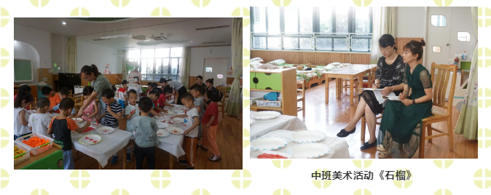
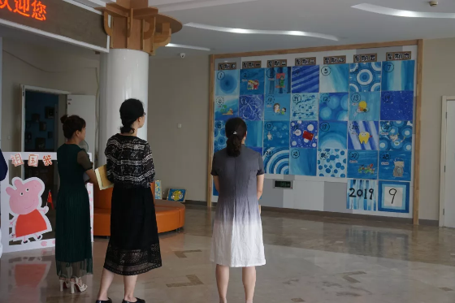
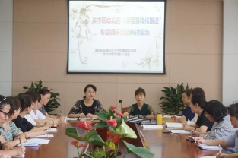

区教研室来园指导策划表
一、调研时间：2019.9.17
二、调研内容：进行“推进幼儿园课程游戏化”专项调研，包括户外活动、学习活动、区域活动、生活活动。
三、调研形式：整个过程采用“看、研”进行。
看：园所环境、班级主题环境、游戏环境、教师备课等有关教学“七认真”工作以及管理情况。
研：与教师、领导进行教学研讨。着重对本次调查所反映出的问题进行针对性的研讨。
四、各项准备工作要求及具体责任人
1.蒋敏
（1）9月8日上午8:00召开园务班子、年级组长、教研组长联席会议，部署准备工作，明确工作目标和重点。
（2）9月10日园部对教师的备课进行全面检查，12日园部对各班游戏环境、班级主题环境、户外游戏环境、体育玩教具、种植地进行检查。
2.教研组长
（1）9月10日检查各班调研活动方案，修改后12日上交园部
（2）9月15日逐班仔细检查各班周计划，包括目标制定、活动安排、语句运用等，确保准确无误。
（3）研讨组内调研的集体教学活动。
3.年级组长
（1）丰富户外种植地环境
（2）9月16日下班前，年级组收齐并检查所有教师的备课（电子和手写）。确保无误后上交园部。
4.班级教师
（1）15日前自查本学期备课。备课齐全，能结合本班幼儿实际制定目标、重难点突出，环节清晰，手段恰当，反思有针对性，不出现日期混淆，漏备、格式不清等低级错误。
（2）丰富班级主题环境和游戏材料，要求主题下的环境明显，游戏材料丰富。尤其突出自主性游戏的创设和材料呈现。
（3）加强幼儿礼貌和常规教育。
越溪实验小学附属幼儿园
2019.9.7

